Consejo 2021  Consulta virtual de los consejeros, 8-18 de junio de 2021 | 
Punto del orden del día: ADM 31 | Documento C21/61-S
Punto del orden del día: ADM 31 | 30 de abril de 2021
Punto del orden del día: ADM 31 | Original: inglés
Informe del Secretario General
Informe sobre la APLICACIÓN deL plan de acción
PARA LA gestión de riesgos

Resumen
En el presente documento se exponen el informe final y los resultados de la aplicación del plan de acción destinado a reforzar el marco de gestión de riesgos de la UIT, como seguimiento al informe sobre la marcha de los trabajos y las recomendaciones que se sometieron a la segunda Consulta Virtual de los Consejeros.

Acción solicitada
Se invita al Consejo a tomar nota del presente informe.
____________

Referencias
Documento CWG-FHR-11/12 (Progress report on Strengthening ITU Risk Management Framework: action plan); documentos C17/74 (Proyecto de política de gestión de riesgos de la UIT) y C17/73 (Declaración sobre los riesgos asumibles de la UIT) del Consejo
Documento C20/61 Rev.1

1 Informe final sobre la aplicación del plan de acción destinado a reforzar el marco de gestión de riesgos de la UIT
1.1 El proyecto encaminado a reforzar el marco de gestión de riesgos de la UIT es acorde tanto a la nota de orientación sobre la integración de la gestión de riesgos (CEB/2020/HLCM/4) del Comité de Alto Nivel sobre Gestión (CANG), publicada en marzo de 2020, como al informe de la Dependencia Común de Inspección (DCI) sobre "Gestión de los riesgos institucionales: enfoques y usos en las organizaciones del sistema de las Naciones Unidas" (JIU/REP/2020/5), publicado en septiembre de 2020. El proyecto se llevó a cabo con el apoyo de un consultor externo de alto nivel, a fin de mejorar la calidad general y velar por que el plan de acción se aplicase de acuerdo con las mejores estrategias de gestión de riesgos de otras organizaciones.

En el siguiente cuadro se resumen las medidas adoptadas y los resultados obtenidos en el marco de la aplicación del plan de acción.

1 Fomentar la participación de todas las entidades organizativas y operacionales en la gestión de riesgos
– Todas las partes interesadas principales (Oficinas, Oficinas Regionales y Deptos. de la Secretaría General, incluidos los de Finanzas, RRHH, servicios informáticos y Auditoría Interna) tomaron parte en el ejercicio y siguen participando en el proceso de evaluación de los riesgos.
– Se consultó a las principales partes interesadas durante todo el proceso de aplicación del plan de acción (especialmente en lo que respecta a las medidas Nº 2, Nº 3, Nº 5 y Nº 6 infra)
– Los talleres celebrados en noviembre y diciembre de 2020 congregaron a más de 40 participantes procedentes de todas las entidades organizativas y operacionales de la UIT.
– El registro de riesgos comprende aportaciones de todas las entidades organizativas.
– La medida Nº 1 se considera aplicada desde diciembre de 2020.

2 Elaborar registros de riesgos para toda la Organización y proceder a la evaluación y calificación de dichos riesgos
– Se ha elaborado una nueva plantilla de registro de riesgos, que incorpora las causas y las consecuencias de los riesgos, así como los controles existentes y el nivel de confianza en la eficacia de los mismos.
– Los detalles operativos de la gestión de riesgos figuran ahora en un nuevo Manual de Gestión de Riesgos y Control Interno (esencial para el desarrollo de las actividades de formación previstas en las medidas Nº 4 y Nº 8).
– Desde diciembre de 2020, los riesgos se vienen detectando y evaluando con ayuda del nuevo registro de riesgos; en la sección 2 se presenta un resumen de los riesgos detectados hasta el 5 de marzo de 2021.
– La medida Nº 2 se considera aplicada desde diciembre de 2020, si bien se reconoce que la evaluación de los riesgos es un proceso continuo.

3 Establecer una estructura interna de gobernanza de los riesgos
– La estructura de gobernanza de la gestión de riesgos se reforzó de acuerdo con las mejores prácticas de 25 organismos de las Naciones Unidas (véase la encuesta del Equipo de Tareas sobre Gestión de Riesgos del CANG de marzo de 2019).
– Se definieron las funciones y responsabilidades relacionadas con la supervisión de la aplicación de la gestión de riesgos, junto con el proceso encaminado a la revisión de los riesgos de alto nivel con carácter periódico y a la toma de decisiones atinentes a la gestión de riesgos, marcando una pauta clara desde el más alto nivel, a fin de promover una cultura de gestión de riesgos responsable y eficaz.
– Todas estas competencias y actividades de seguimiento vienen descritas en la política de gestión de riesgos y detalladas en el manual de gestión de riesgos.
– La medida Nº 3 se considera aplicada desde diciembre de 2020: la estructura interna de gestión de riesgos se ha establecido, mientras que la creación de la función de gestión de riesgos y controles internos se ha incluido en la lista de actividades autorizadas no financiadas (véase el Documento C21/65).

4 Intentar mejorar la responsabilización del personal a todos los niveles en materia de gestión de riesgos
– Se han impartido cursos de capacitación y talleres sobre la forma de integrar la gestión de riesgos y los controles internos en los procesos institucionales de la organización.
– Se ha proporcionado un apoyo continuo a los coordinadores durante toda la duración del proyecto, la fase de evaluación de riesgos y la constitución del registro de riesgos.
– La medida Nº 4 se considera aplicada desde diciembre de 2020; se ha proporcionado un apoyo continuo.

5 Establecer un proceso de gestión de riesgos más sistemático
– Se ha procedido a la revisión de la Política de gestión de riesgos y de la Declaración sobre los riesgos asumibles, con el fin de implantar un proceso más sistemático de detección, evaluación y gestión de los riesgos. Por su parte, el Consejo aprobó ambos instrumentos de acuerdo con la consulta por escrito que organizó tras la segunda consulta virtual de los Consejeros.
– En dichos documentos se enuncian los principios fundamentales y, en el Manual de Gestión de Riesgos y Control Interno, se exponen los detalles operativos de la gestión de riesgos. El manual se articula en torno a una secuencia de 6 fases, para ayudar principalmente a los propietarios de los riesgos, los coordinadores y el titular de la función de riesgos y control interno a gestionar y/o coordinar el proceso de gestión de riesgos con mayor facilidad, de acuerdo con los principios fundamentales del marco de gestión de riesgos institucionales publicado por COSO en 2017, en su caso.
– La medida Nº 5 se considera aplicada desde diciembre de 2020.

6 Comprobar la eficacia de los controles internos
– Se ha elaborado una nueva plantilla de registro de riesgos, que incorpora los controles existentes y su eficacia para evaluar los riesgos.
– Además, el nivel de confianza en la eficacia de los controles es actualmente objeto de evaluación y se utilizará para determinar la periodicidad del seguimiento. Las modalidades de aplicación de los controles existentes a efectos de la evaluación de los riesgos, así como de calificación de la confianza en la eficacia de los controles, se describen en el manual de gestión de riesgos.
– La medida Nº 6 se considera aplicada desde diciembre de 2020, si bien se reconoce que la evaluación de la eficacia de los controles internos es un proceso continuo.

7 Elaborar un tablero de gestión de riesgos a partir del nuevo registro de riesgos
– Se ha creado un tablero de gestión de riesgos (utilizando las herramientas de inteligencia empresarial de Power BI), para el seguimiento y la comunicación de los datos relacionados con la gestión de riesgos, que ofrece a las personas responsables una interfaz visual de navegación por los registros de riesgos.
– El tablero comprende un conjunto de páginas interactivas, que ofrecen imágenes instantáneas de los principales indicadores de la gestión de riesgos (mapa de calor de riesgos, mapa de seguimiento de riesgos, clasificación de riesgos por propietario, medidas de atenuación adoptadas por el encargado de la respuesta a los riesgos, etc.).
– Microsoft Teams permite acceder fácilmente al tablero, que puede personalizarse aún más según las necesidades de cada Oficina o departamento.
– La medida Nº 7 se considera aplicada desde diciembre de 2020.

8 Reforzar la capacidad del personal para gestionar los riesgos
– Esta medida se ha aplicado en conjunción con el punto 4 anterior, aprovechando los cursos de formación y los talleres de gestión de riesgos para crear conciencia y reforzar la capacidad de los responsables en materia de gestión de riesgos.
– La medida Nº 8 se considera aplicada desde diciembre de 2020.

9 Intentar incorporar la gestión de riesgos en el sistema de gestión del rendimiento del personal
– En colaboración con el Departamento de Gestión de Recursos Humanos (HRDM), se han definido diversas opciones para una integración óptima de la gestión de riesgos en el sistema de gestión del rendimiento del personal. Se ha recordado que la responsabilización con respecto a los riesgos y la capacidad de incorporar la gestión de riesgos en los procesos cotidianos de toma de decisiones son aspectos fundamentales de cualquier proceso de gestión del rendimiento individual.
– Durante los talleres se expusieron las modificaciones que era preciso introducir en las descripciones de los puestos y en los objetivos del sistema electrónico de gestión del rendimiento y el desarrollo (ePMDS) de cara al próximo ciclo de gestión del rendimiento.
– La medida Nº 9 se considera aplicada desde diciembre de 2020. A partir de junio de 2021, HRDM coordinará la aplicación de la recomendación.

10 Facilitar a los miembros información e informes regulares sobre la evolución de los riesgos
– La Secretaría seguirá presentando informes acerca de las disposiciones en materia de gestión de riesgos al Grupo de Trabajo del Consejo sobre Recursos Humanos y Financieros (GTC-RHF) y a las reuniones del Consejo.
– La medida Nº 10 se considera aplicada desde diciembre de 2020.
Con el éxito cosechado en la ejecución y el seguimiento de este proyecto, la UIT:
– establece disposiciones mejoradas para evaluar y supervisar los mecanismos de control interno, en aras de una supervisión más eficaz;
– aplica las Recomendaciones conexas de los órganos de supervisión encargados de la gestión de riesgos (incluidas las recomendaciones del CAIG y las recomendaciones del Informe de PwC); y
– cumple los 9 criterios de referencia del Informe sobre la gestión de los riesgos institucionales en el sistema de las Naciones Unidas (JIU/REP/2020/5), que la DCI publicó en 2020.

2 Visión general del registro de riesgos y del tablero de gestión de riesgos
En el Anexo al presente Informe se facilita una visión general del tablero de gestión de riesgos, junto con algunos de los datos más recientes del registro de riesgos de la UIT.

ANEXO: VISIÓN GENERAL DEL REGISTRO DE RIESGOS Y DEL TABLERO DE GESTIÓN DE RIESGOS DE LA UIT
Figura 1: Extracto del registro de riesgos de la UIT (rev. 5 de marzo de 2021)
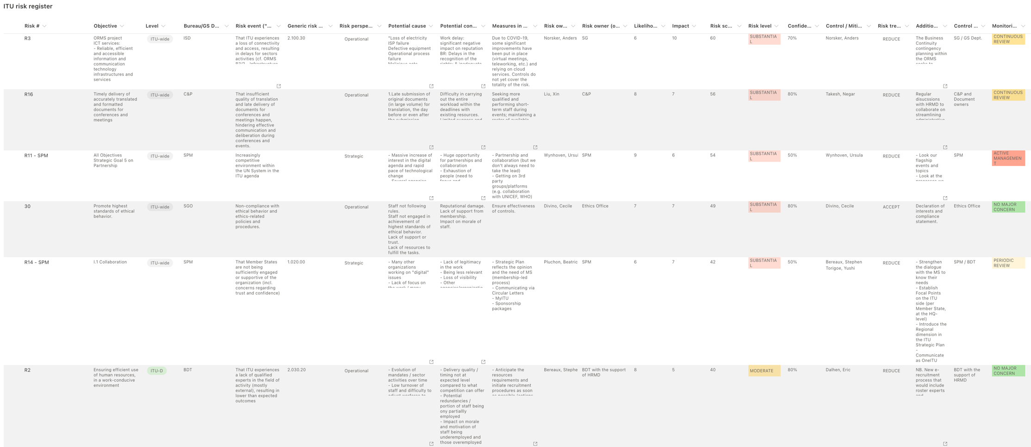

Figura 2: Mapa de calor de riesgos de la UIT (rev. 5 de marzo de 2021)
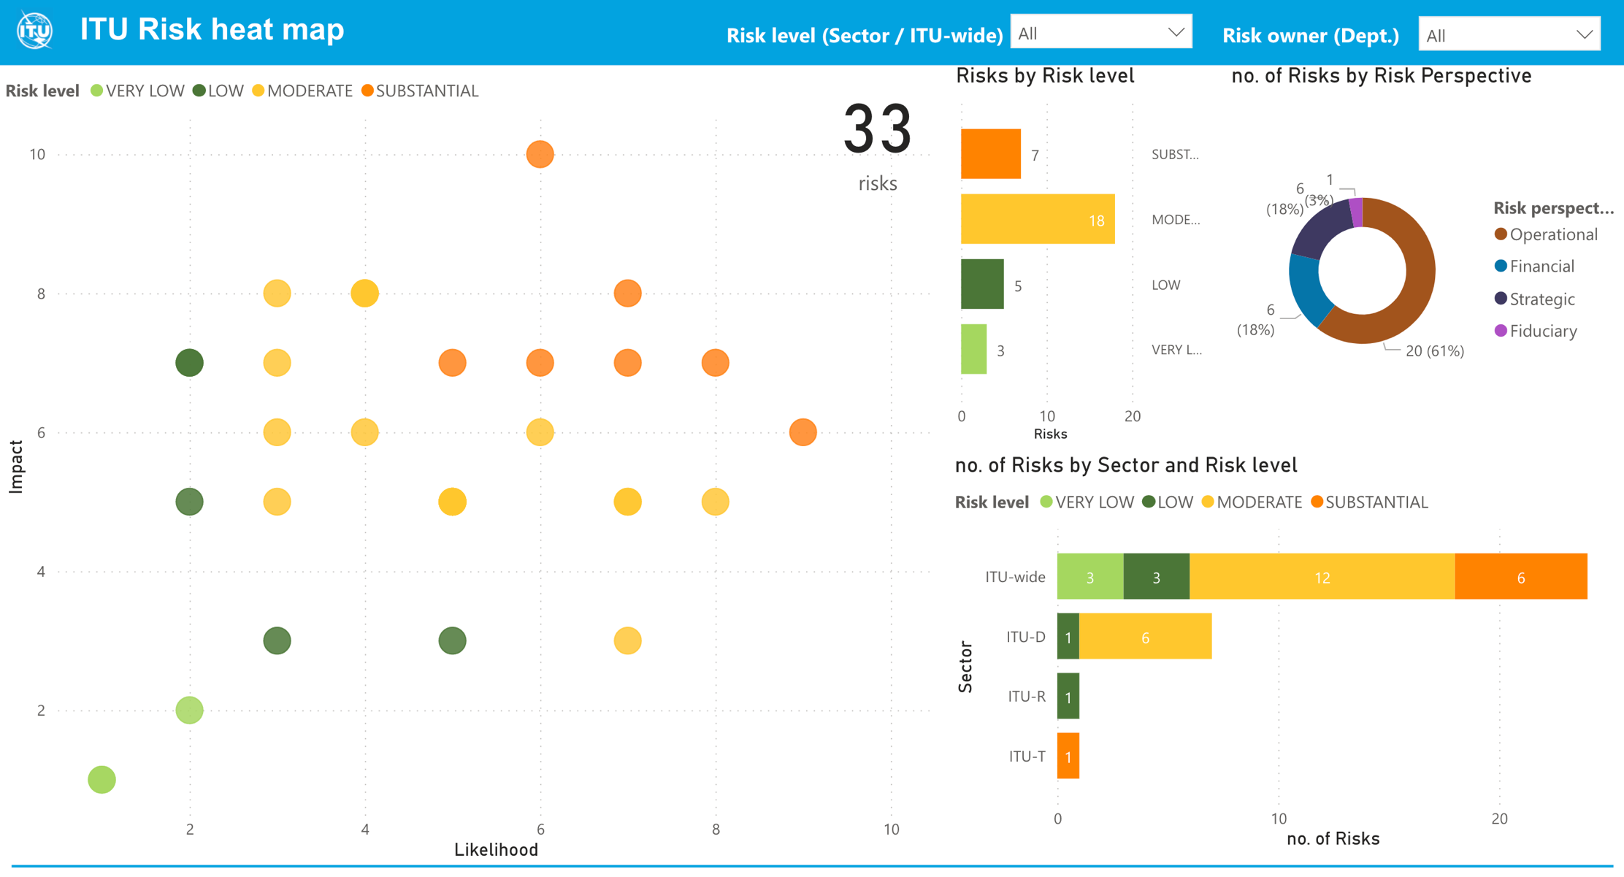

Figura 3: Diagrama de supervisión de riesgos de la UIT (rev. 5 de marzo de 2021)




